Confi de citron jaune
100 g Ecores de citron jaune
250 g Jus de citron jaune
150 g Sucre semoule
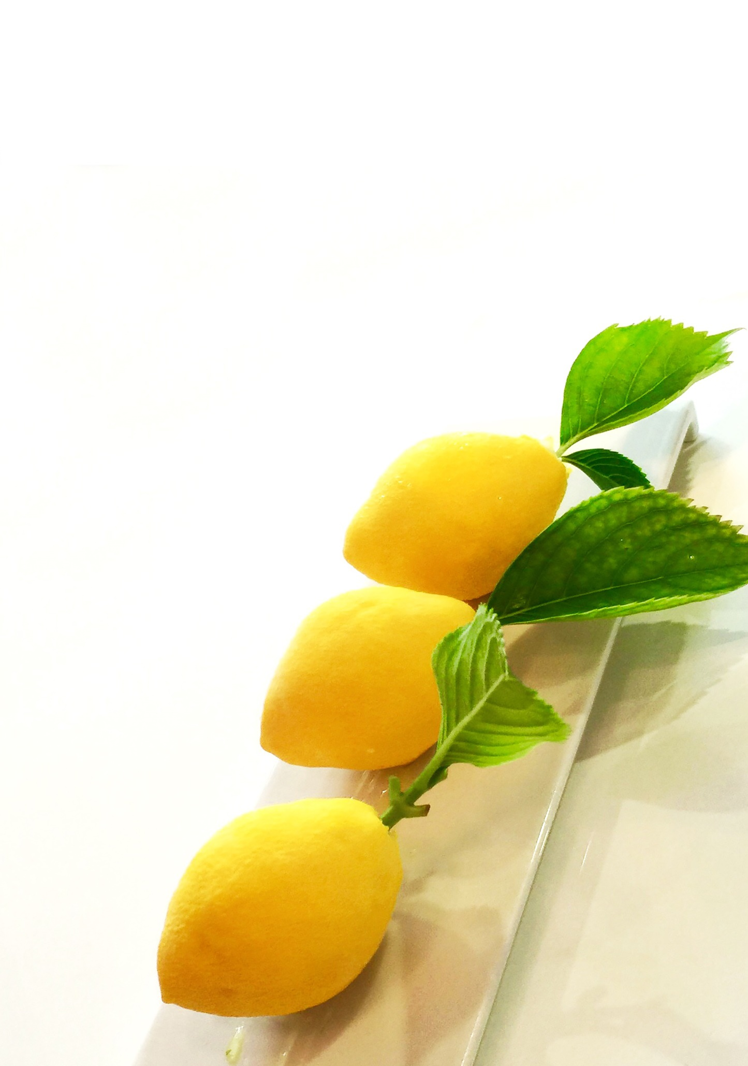
Insert citron mentholé
200 g Eau
200 g Sucre semoule
20 g Menthe fraiche
200 g Jus de citron vert

20 g Sucre semoule
6 g pectine N-H

14 feuilles de menthe
2 citrons vert
60 g bille de riz soufflé enrobé de chocolat

Mousse citron
500 g Crème 35 %
80 g Sucre semoule
500 g Jus de citron jaune
16 g Gélatine

Sablé breton
60 g Jaune d’œuf
125 g Sucre semoule
125 g Beurre demi-sel
187 g Farine
12,5 g Levure chimique

Appareille à tremper et floquer
500 g Beurre de cacao
400 g Chocolat blanc ivoire 35%
PM colorant jaune citron liposoluble

Illutions de feuille de citron
15 Feuille de citronnier ou autre feuille d’arbre
200 g Chocolat blanc
PM colorant jaune, vert et bleu liposoluble

1 Confi de citron jaune :
Blanchir les écores 3 fois
Ajouter le jus de citron et le sucre, cuire 30 minutes à feu doux, mixez et réserver au froid

2 Insert citron mentholé :
Réalisez un sirop avec l’eau le sucre et la menthe, infuser à couvert 20 minute, passez au chinois, ajouter le Jus de citron vert et refaire bouillir
Ajouter le mélange sucre-pectine et bouillir 30 second, refroidir et ajoutez la menthe ciselée, les suprême de citron vert couper en brunoise et les bille de riz soufflé
Moulez en moule demi-sphère (30 demis sphère de 3 cm de diamètre)
Insérer un peu de confie de citron au centre de chaque demi-sphère
Surgeler les demi-sphères

3 Mousse citron :
Monté la crème au bec d’oiseau avec le sucre
Chauffé une partie du jus de citron ajoutez la gélatine préalablement tremper dans l’eau
Réunir les deux masses délicatement à la marise, moulé dans 30 demi-sphères de 5 cm de diamètre
Insérer une demi-sphère d’insert citron mentholé dans chaque demi-sphère de mousse citron
Surgelez le tout
Réunissez les demis-sphère par deux pour former une sphère complète
Ajouter de la mousse citron au bout de chaque sphère pour former le citron, surgeler et sculpter pour façonner le citron

4 Sablé breton :
Monter le beurre et le sucre au batteur, le faire doubler de volume, ajouter les jaunes d’œufs et la levure, puis la farine, réserver 2h au frais
Etalez sur 0,5 d’épaisseur, détaillée des cercles de 3 cm de diamètres, cuire 10 minute à 180°C dans ces mêmes cercles
5 Appareille à tremper et floquer :
Fondre le beurre de cacao et le chocolat blanc, trempez chaque citron dedans, et replacez-les au grand froid
Ajouter le colorant jaune, utiliser un pistolet à peinture pour floquer chaque citron et leur donner l’illusion de la texture d’un réel citron, laissez décongeler au frais

6 Illutions de feuille de citron :
Mettre au point le chocolat ajouter le colorant vert, jaune et bleu afin d’obtenir la couleur la plus ressemblante
Appliquez au pinceau une bonne couche de chocolat (environ 2mm) au dos des feuilles de citronnier ou autre feuille. C'est en effet le dos qui a les nervures les plus apparentes
Laisser durcir et démoulez, puis avec un petit pinceau venez peindre chaque feuille pour parfaire l’illutions
Réaliser aussi de petit boudin de chocolat en vert qui vous feront office de branche, coller les feuille sur ceux si

7 Montage :
Déposer chaque citron sur un sablé breton et ajouter les illusions de feuille

